Jak wycenić nieruchomość?
Z naszego artykułu dowiesz się jak prawidłowo wycenić nieruchomość. Zachęcamy do przeczytania!

Wycena nieruchomości - Jak wycenić mieszkanie?
Podczas sprzedaży lub kupna mieszkania niezależnie czy jest to dom wolnostojący czy inny obiekt, główną rolę gra kwestia ekonomiczna. W dużej mierze to od niego zależy czy transakcja skończy się na powodzeniu lub nie, niezależnie czy jesteśmy osobą kupującą czy sprzedająca. Dlatego bardzo ważna jest prawidłowa wycena nieruchomości.

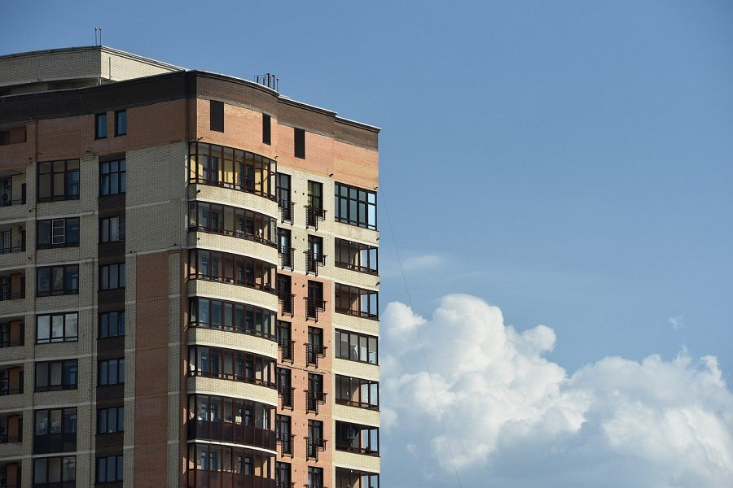
Jak wygląda proces wyceny nieruchomości?
Najważniejsze, aby zaznaczyć, że wycena nieruchomości to dokument, który jest podpisany przez odpowiedniego specjalistę. Wykonujemy ją, aby uzasadnić wartość handlową mieszkania w konkretnym momencie. Jest to po prostu profesjonalna wycena mieszkania, aby właściciel, podczas sprzedaży nieruchomości obył się bez strat. Proces szacowania ceny mieszkania uwzględnia wiele kryteriów i ma określoną metodologię. Czas wyceny mieszkania zależy od specyfiki i stanu danej nieruchomości. Mieszkanie z wyposażeniem wycenia się nawet w kilka godzin.
Jakie czynniki wpływają na cenę mieszkania?
Podczas wyceny nieruchomości trzeba wziąć pod uwagę takie czynniki jak:
l Lokalizacja mieszkania
l Wyposażenie
l Budownictwo
l Wielkość
l Stan fizyczny
l Sąsiadujące nieruchomości
l Ogólny stan gospodarki

